附件
贵州省博物馆借展黔西南州博物馆文物清单

 | 出土地 | 时代 | 名称 | 照片 | 所有单位 | 尺寸 | 保险估价
1 | 雨樟镇交乐M14 | 东汉 | 驾车铜俑 1件 | 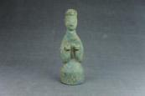 | 黔西南州博物馆 | 高29.5、肩宽9.5cm | 10万
2 | 雨樟镇交乐M6 | 东汉 | 铜车马（轺车） 1件 | 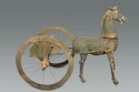 | 黔西南州博物馆 | 马高116、长85；车高76、宽108、轮径76cm | 50万
3 | 1987年雨樟镇交乐汉墓M14出土 | 东汉 | 巴郡守丞印 1件 | 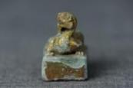 | 黔西南州博物馆 | 高3、宽2.1厘米 | 10万
4 | 2002年普安铜鼓山 | 战国秦汉 | 三个牵手上举人物图形的陶模 1件 | 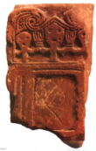 | 黔西南州博物馆 | 长5厘米 | 10万

